1 ASIX

**MÒDUL 1: IMPLANTACIÓ DE SISTEMES OPERATIUS**

ACTIVITAT 4: Administració programari base

línea horizontal

# 

**Alumne**: Daniel Mascarilla del Olmo

**Professor**: Marcos Venteo

**Curs**: 1 ASIX

**Centre**: Jaume Viladoms

ÍNDEX

**ACTIVITAT 4** **3**

Màquina 1: 3

● Saber quin és l'usuari administrador. 3

● Crear un grup anomenat Secretària. 4

● Crear un usuari anomenat Joan que pertany al grup Secretària. 5

● Crear un usuari uBobos que pertany al grup Administradors. 8

● Accedir amb l’usuari uBobos i configurar el seu entorn: 8

○ Modificar el fons de pantalla. 9

○ Modificar el protector de pantalla. 10

○ Configuració de la xarxa amb IP estàtica. 12

○ Fer que el programa notepad s'executi en iniciar sessió. 14

○ Crear un accés directe a la web de www.jviladoms.cat. 18

○ Instal·lar Llibreoffice/Openoffice. 19

○ Instal·lar Antivirus gratuït (www.avira.com). 21

○ Configuracions adients que creguis convenient. 23

Màquina 2: 25

● Saber quin és l'usuari administrador. 25

● Crear un grup anomenat magatzem. 25

● Crear un usuari anomenat Anna que pertany al grup magatzem. 28

● Crear un usuari uBobos que pertany al grup Administradors. 30

● Accedir amb l’usuari uBobos i configurar el seu entorn: 31

○ Modificar el fons de pantalla. 33

○ Modificar el protector de pantalla. 33

○ Configuració de la xarxa amb DHCP. 34

○ Modificar aspectes visuals ja que et dificultats de visió. 38

○ Fer que el programa calculadora s'executi en iniciar sessió. 41

○ Crear un accés directe a la web de www.gencat.cat. 42

○ Instal·lar Llibreoffice/Openoffice. 44

○ Instal·lar Antivirus gratuït (www.avira.com). 45

○ Configuracions adients que creguis convenient. 47

● Ja que si volen crear algun usuari no ens volen tornar a trucar per fer totes les modificacions, realitzar les tasques oportunes perquè si es crea un usuari nou agafi les configuracions anteriors, modificants els perfils. 47

# ACTIVITAT 4

La empresa **BOBOS, SA**, ens ha tornat a trucar ja que vol fer algunes configuracions als equips Windows 10.

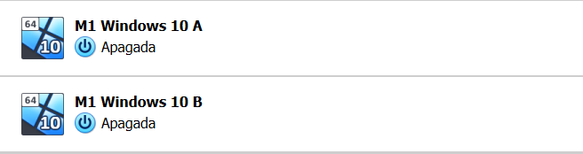

Ens demana configurar dos maquines amb les següents característiques.

## Màquina 1:

### Saber quin és l'usuari administrador.

Per saber quin és l’usuari administrador, haurem de fer “Windows+R” i escriure **netplwiz:**

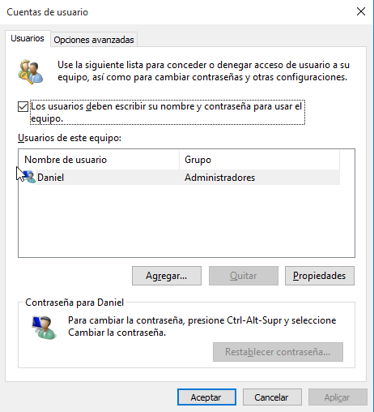

En aquesta pantalla tindrem les diferents comptes amb els seus grups corresponents.

### Crear un grup anomenat Secretària.

En el netplwiz, anirem a opcions avançades i farem clic a opcions avançades:

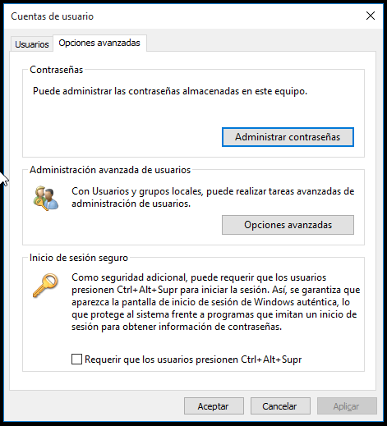

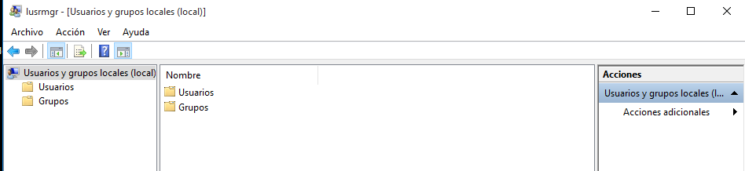

Un cop allà, podrem fer clic a grups i fer clic a grup nou:

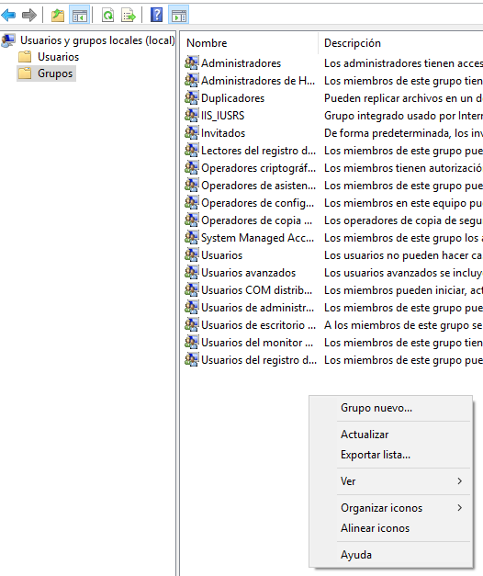

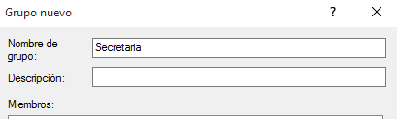

### Crear un usuari anomenat Joan que pertany al grup Secretària.

Dins del mateix apartat d’abans, anirem a Usuaris, Usuari nou…:

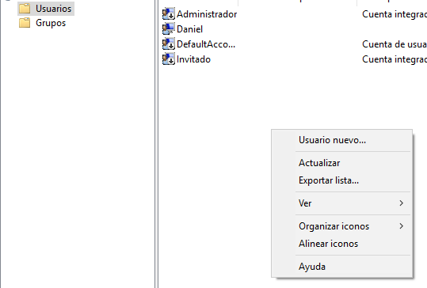

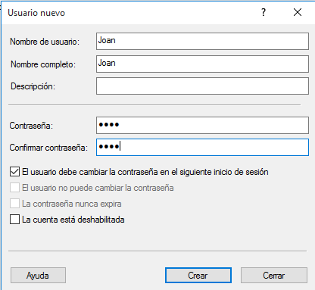

El crearem. Per afegir-ho al grup de secretaría, haurem d’anar a grups i fer clic a Secretaria, afegir a grup.

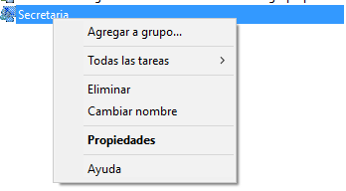

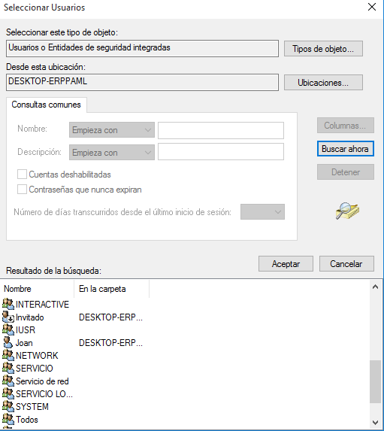

Seleccionarem l’usuari de Joan i l’afegirem.

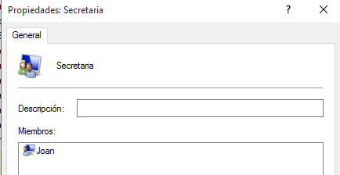

### Crear un usuari uBobos que pertany al grup Administradors.

Farem el mateix amb el anterior, però afegint el usuari uBobos al grup Administradors.

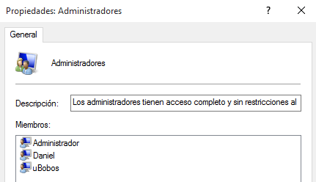

### Accedir amb l’usuari uBobos i configurar el seu entorn:

Per accedir amb l’usuari uBobos, anirem a inicio i farem clic sobre el nostre usuari:

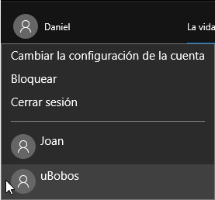

Farem clic al de uBobos i crearem una contrasenya. Iniciarem sessió.

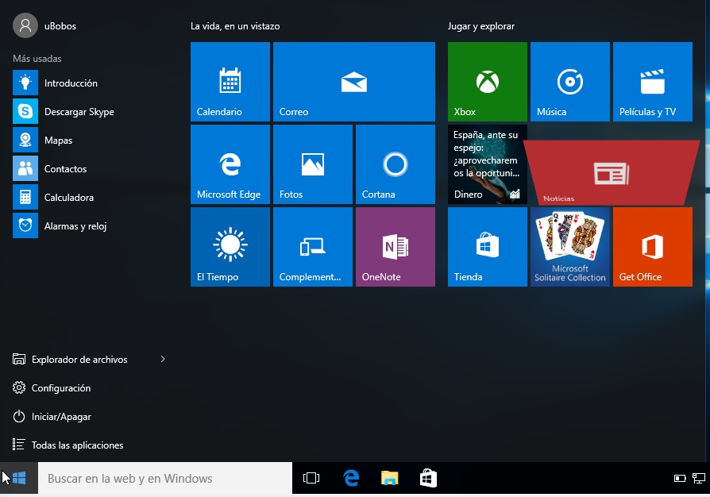

I ja serem dins de l’usuari uBobos.

### Modificar el fons de pantalla.

Per modificar el fons de pantalla, haurem de fer clic al escritori, personalitzar:

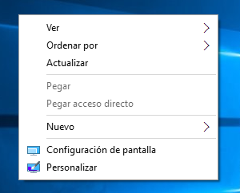

Allà podrem modificar tant el fons de pantalla com el protector:

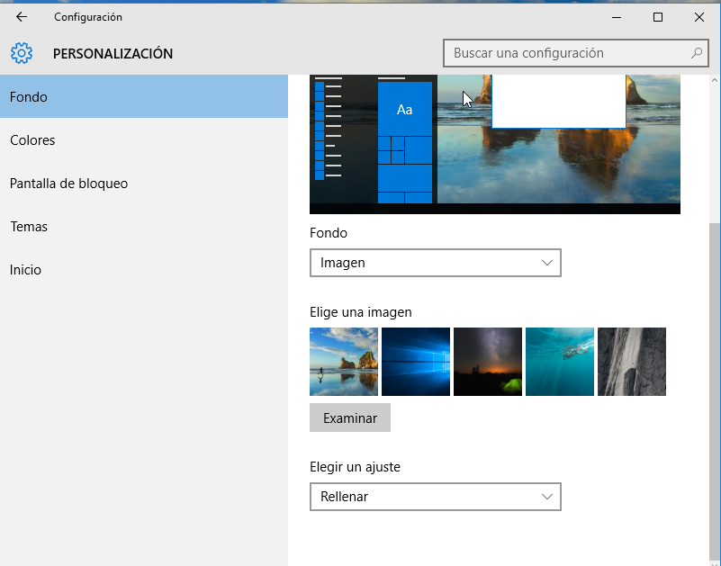

### Modificar el protector de pantalla.

Farem el mateix que al apartat anterior. únicament anirem a pantalla de bloqueig, baixarem abaix del tot i ens sortirà configuració de protector de pantalla, al no tenir la llicència de windows no deixa modificar cap opció de la personalització de windows.

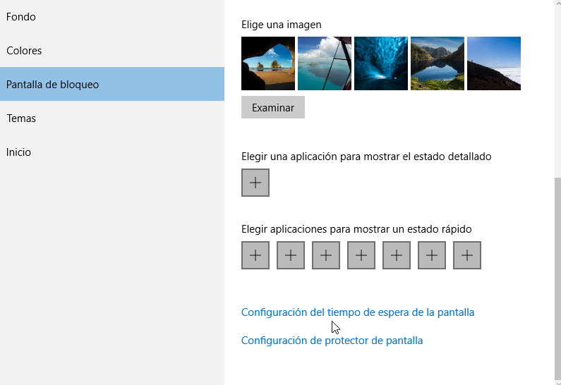

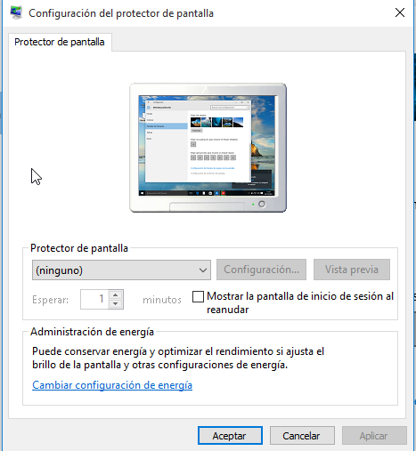

Aquí podrem modificar el protector de pantalla.

### Configuració de la xarxa amb IP estàtica.

Hem de fer clic a la icone de wifi, configuració de xarxa:

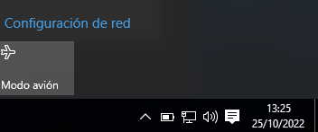

Ens sortirà això:

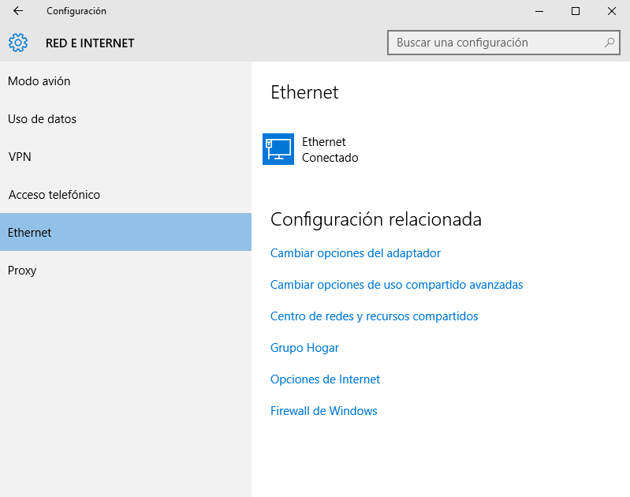

Farem clic a canviar opcions del adaptador. Se’ns obrirà una nova finestra:

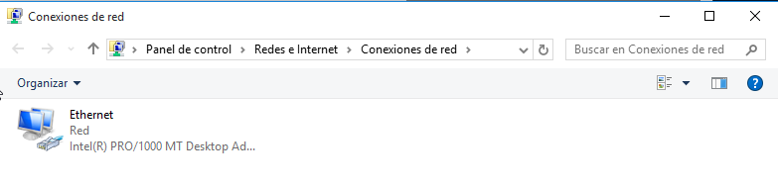

Farem clic dret a la xarxa Ethernet, i propietats.

Marcarem la opció que diu Protocol de Internet versió 4:

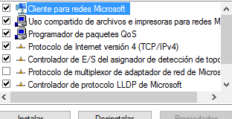

Farem clic a propietats un cop marcades. Aqui podrem canviar les funcions d’IP:

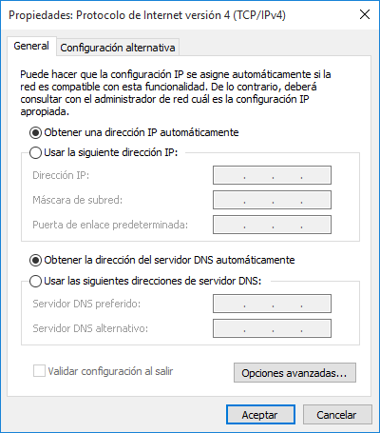

### Fer que el programa notepad s'executi en iniciar sessió.

Per fer que el programa notepad s’executi en iniciar sessió, el primer que farem serà obrir l’administrador de tasques (sigui mentre “Control+shift+esc” o buscant-ho per el cercador):

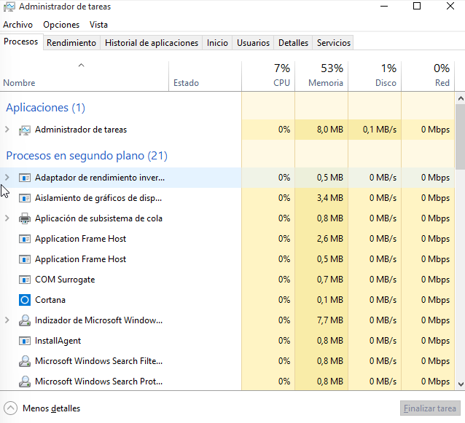

Anirem a inici, i només ens surt el oneDrive. En el cas de que estigués notepad, ens sortiria per arrencar-ho. L’únic que hem de fer es fer clic sobre la app que volem que s’inicii al iniciar sessió i clicar a la opció d’abaix que diu “habilitar”:

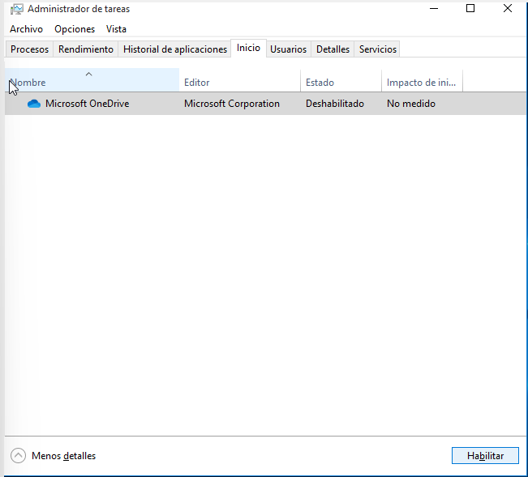

Hi ha una altre forma, que és buscant la ubicació del bloc de notes i executant al windows+R la comanda “shell:startup”:

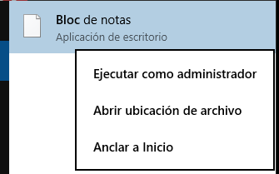

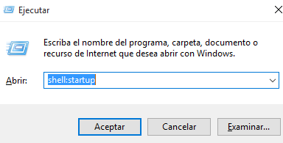

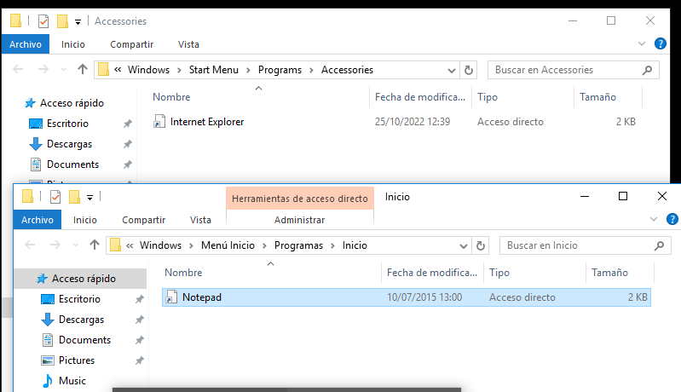

I ara al iniciar el sistema, el programa bloc de notes hauria d’executar-se.

### Crear un accés directe a la web de [www.jviladoms.cat](http://www.jviladoms.cat).

Per crear un accés directe a la web de la escola, haurem de fer clic dret al escriptori , nou, accés directe.

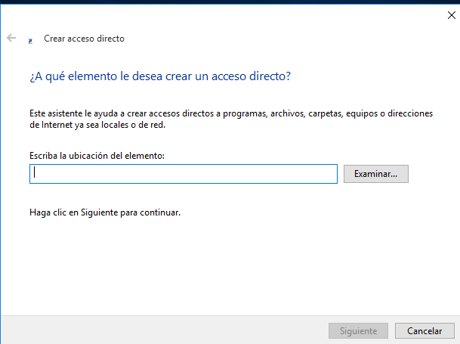

S’obrirà això, haurem de ficar la direcció de la web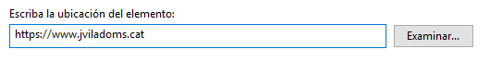

Farem clic en següent i li posarem nom

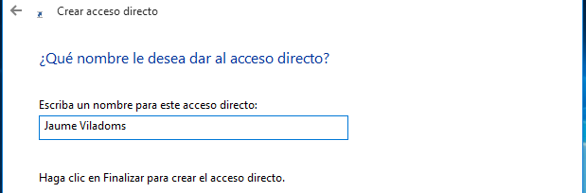

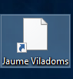

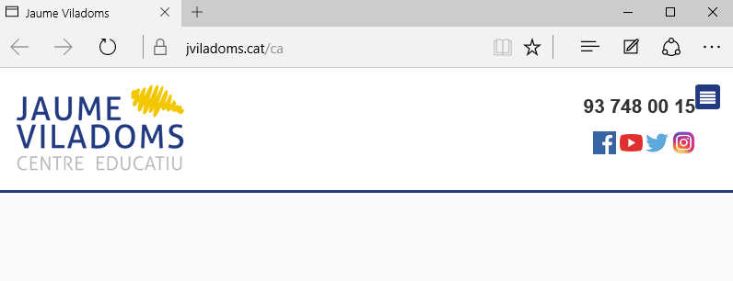

Si fem clic a la icone s’ens obrirà la web de la escola.

### Instal·lar Llibreoffice/Openoffice.

Per instal·lar LibreOffice, haurem d’anar a la web de libre office:

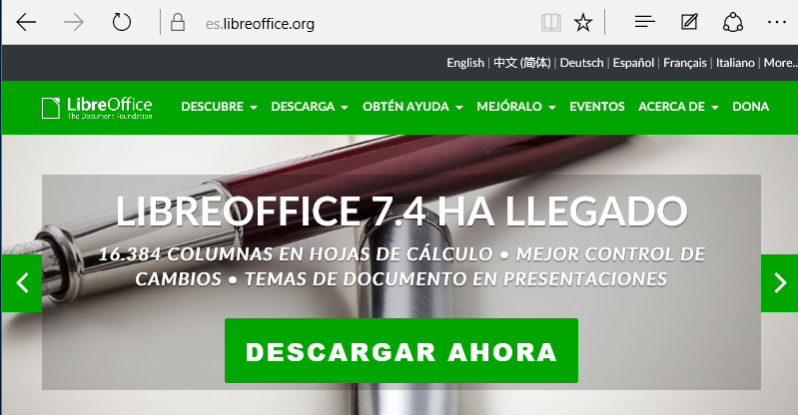

Farem clic a descarregar i escollirem la versió:

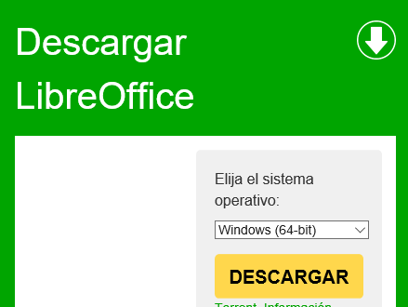

Un cop descarregat , l’instal·larem seguint els passos predeterminats.

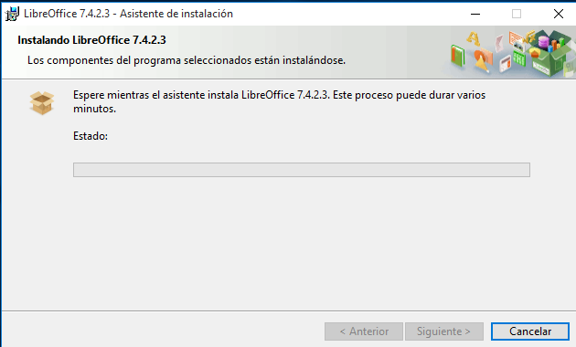

Començarà a instal·lar-se, un cop instal·lat es crearà un accés directe al escriptori:

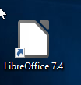

### Instal·lar Antivirus gratuït ([www.avira.com](http://www.avira.com)).

Per descarregar i instal·lar el antivirus gratuït avira, anirem a la seva web:

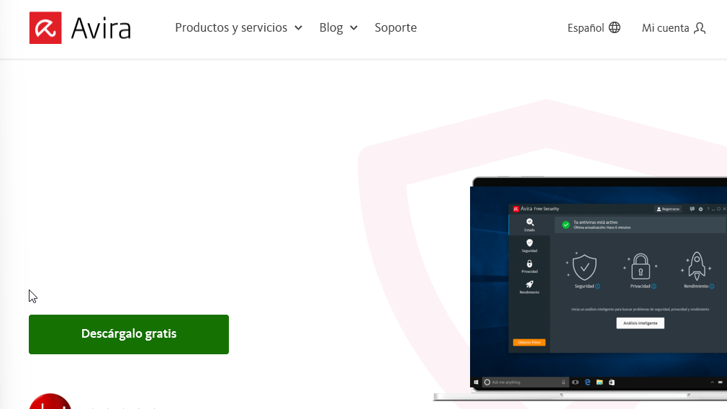

El descarregarem. Un cop descarregat, l’executarem:

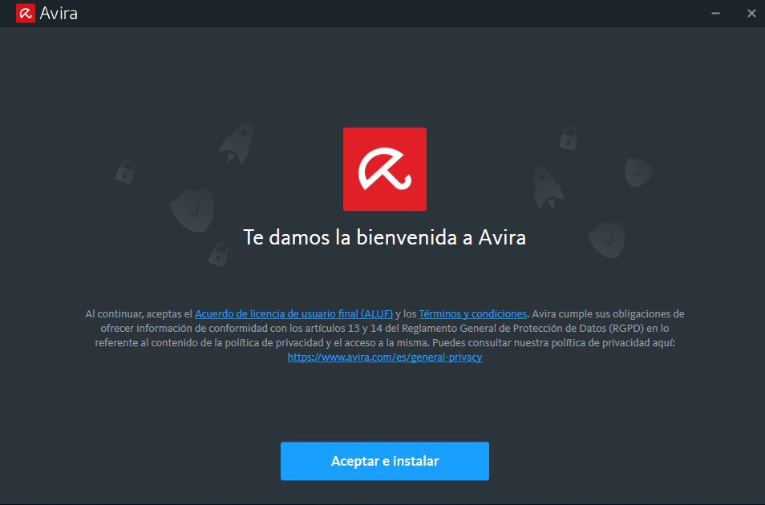

Farem la instal·lació predeterminada, i ens sortirà un missatge abaix a la dreta:

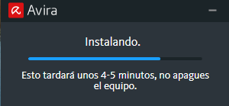

Quan s’acabi d’instal·lar ja estarà disponible per la seva tasca.

### Configuracions adients que creguis convenient.

Per exemple, podem mirar el ús de VPN, afegir una vpn dins de la nostre màquina.

Per això, ens haurem d’anar a configuració:

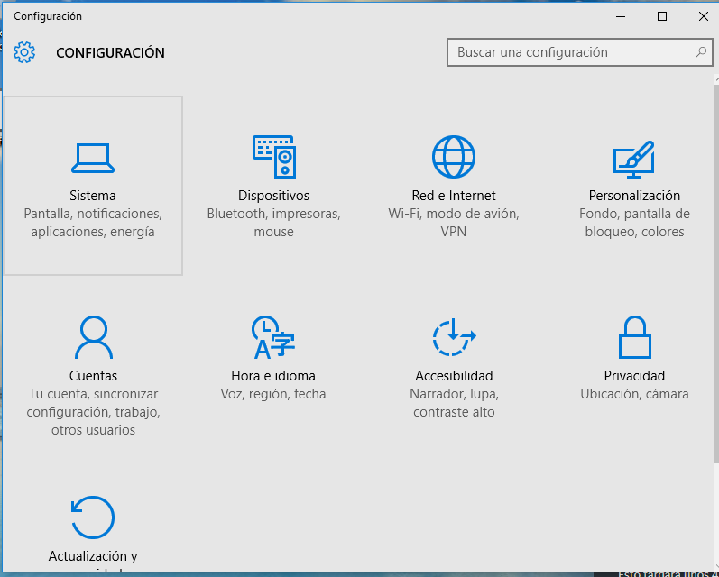

Després a xarxa i internet:

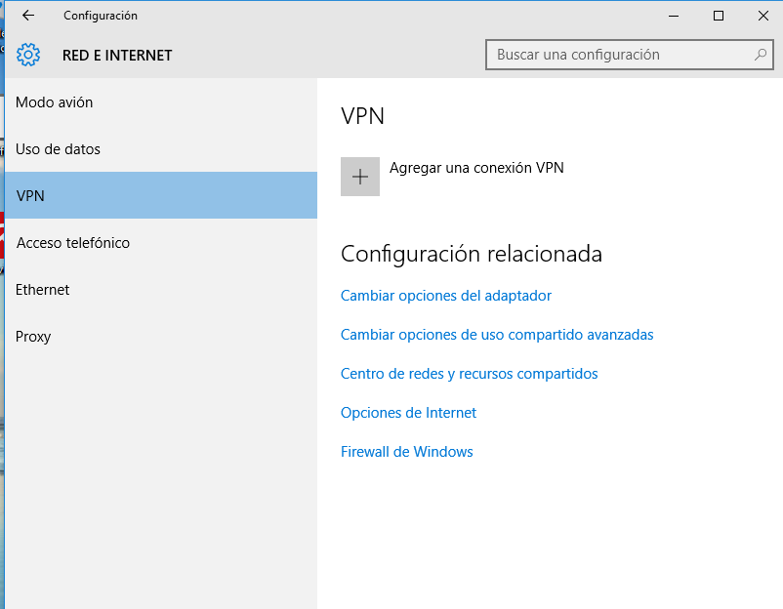

I escollir l’apartat d’VPN. Aquesta VPN pot ser útil per moltes coses, com per exemple, ocultar dades de navegació.

## 

## Màquina 2:

### Saber quin és l'usuari administrador.

Tal i com hem fet a la màquina anterior, farem windows+R i posarem la comanda netplwiz:

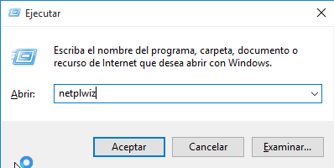

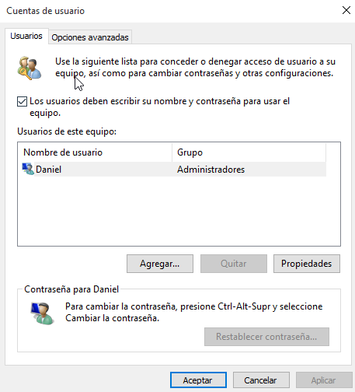

Aqui podrem mirar l’usuari administrador.

### Crear un grup anomenat magatzem.

En el mateix netplwiz, anirem a opcions avançades, opcions avançades:

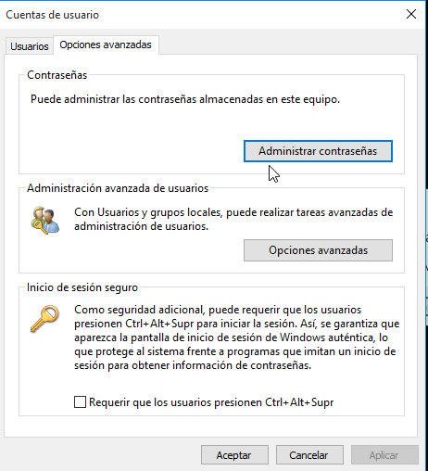

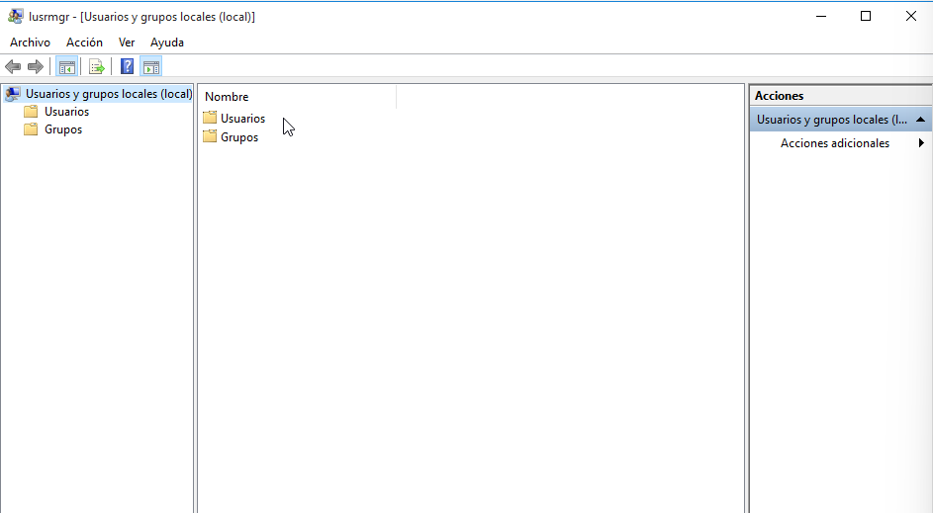

Anirem a grups, i allà farem clic dret i crear nou grup:

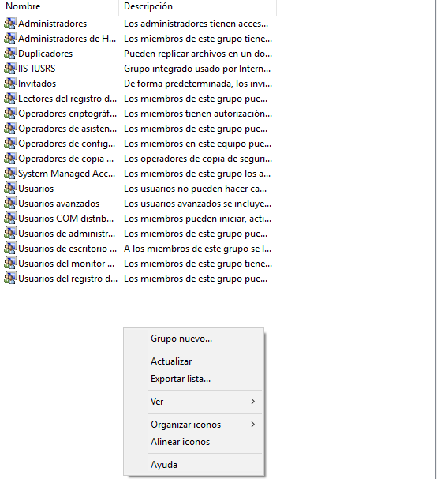

Aqui crearem el grup Magatzem:

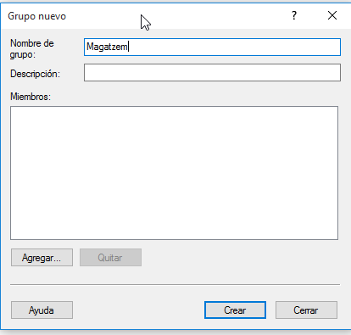

### Crear un usuari anomenat Anna que pertany al grup magatzem.

En el mateix que l’apartat anterior, en aquest cas anirem a usuaris, farem clic dret i usuari nou:

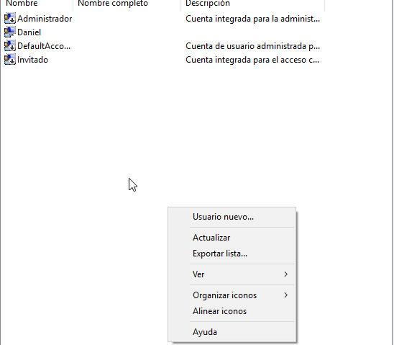

El crearem:

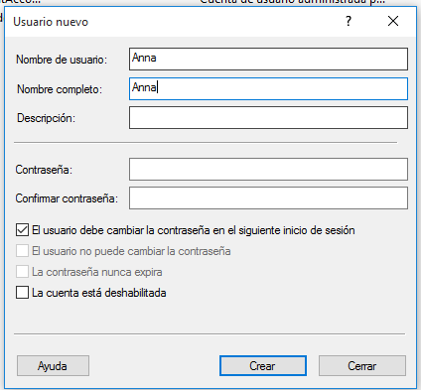

Ara tornarem al grup i afegirem l’usuari Anna:

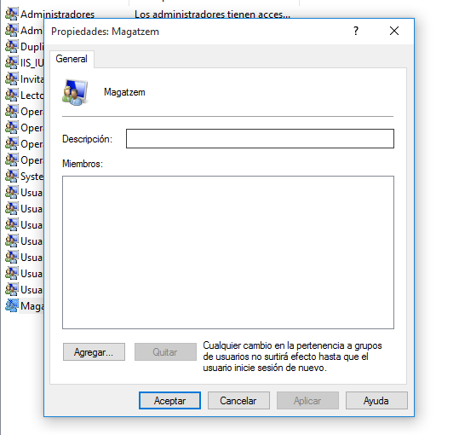

Al fer doble clic a magatzem s’ens obrirà aquesta pantalla, farem clic a afegir:

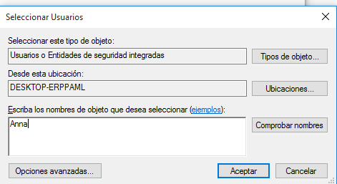

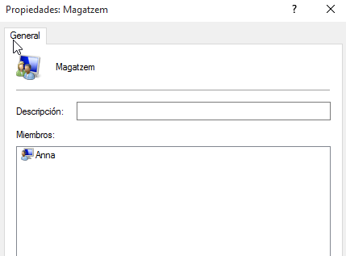

Ja estarà el usuari creat i afegit al grup.

### Crear un usuari uBobos que pertany al grup Administradors.

Crearem l’usuari i l’afegirem al grup administradors:

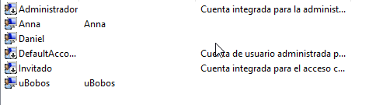

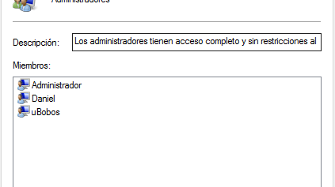

Són els mateixos passos que a l’apartat anterior, l’únic que varia es el grup de destí, que en aquest cas es el grup administradors.

### Accedir amb l’usuari uBobos i configurar el seu entorn:

Tancarem sessió amb el nostre usuari, i iniciarem amb el uBobos:

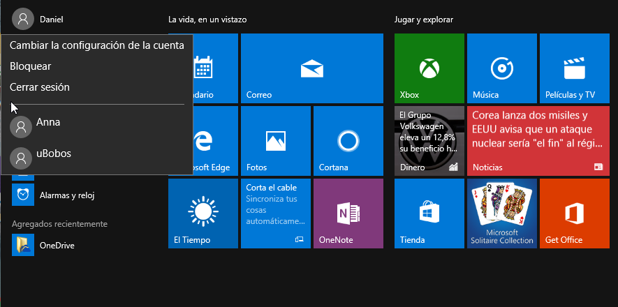

Escollirem uBobos i ens demanarà que creem una contrasenya,escollirem la contrasenya i iniciarem sessió:

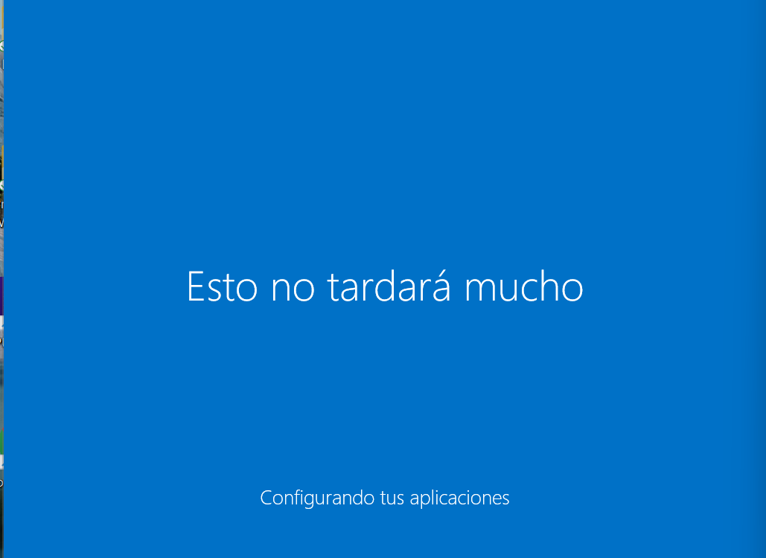

I un cop acabi el procés de configuració, ja serem dins del usuari uBobos:

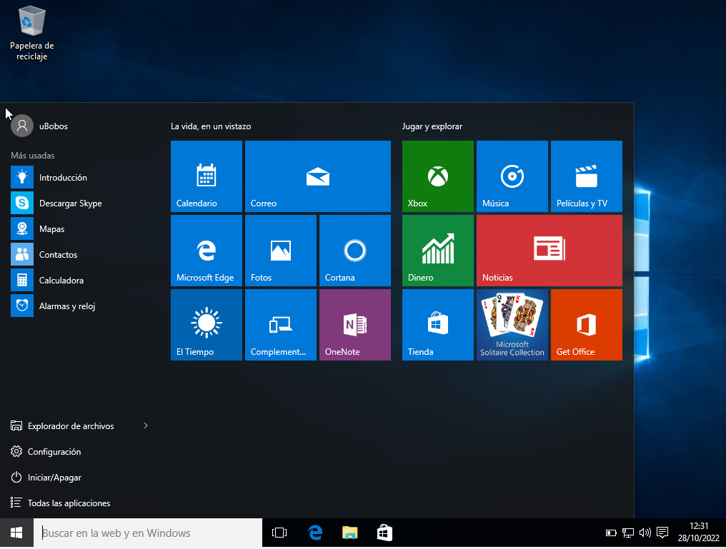

### Modificar el fons de pantalla.

Per modificar el fons de pantalla, anirem a l’escriptori, clic dret i personalitzar:

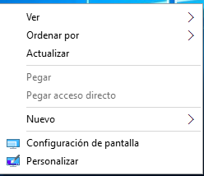

Aqui, amb la llicencia de windows, podrem modificar el fons i el protector del següent apartat.

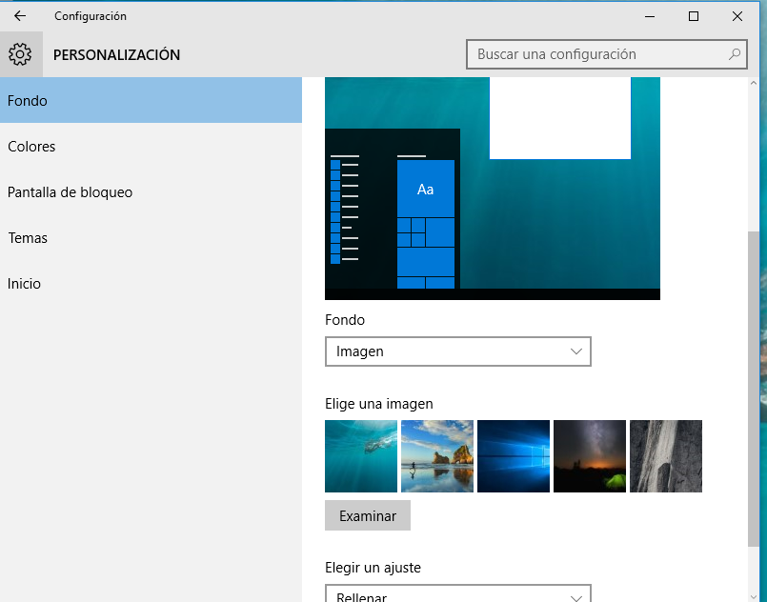

A l’apartat de fons podem modificar el fons.

### Modificar el protector de pantalla.

A pantalla de bloqueig i configuració de protector, el protector de pantalla es podrà modificar:

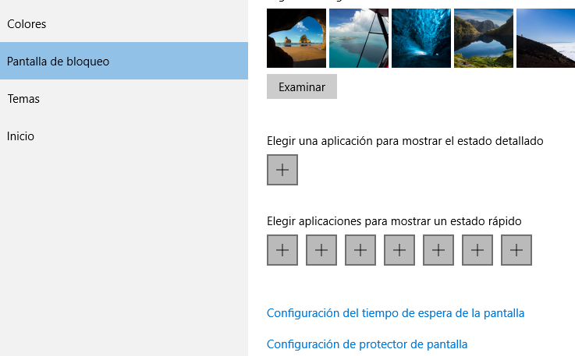

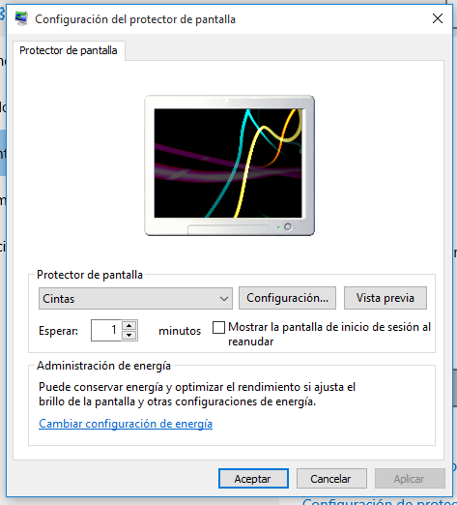

### Configuració de la xarxa amb DHCP.

Anirem al panel de control:

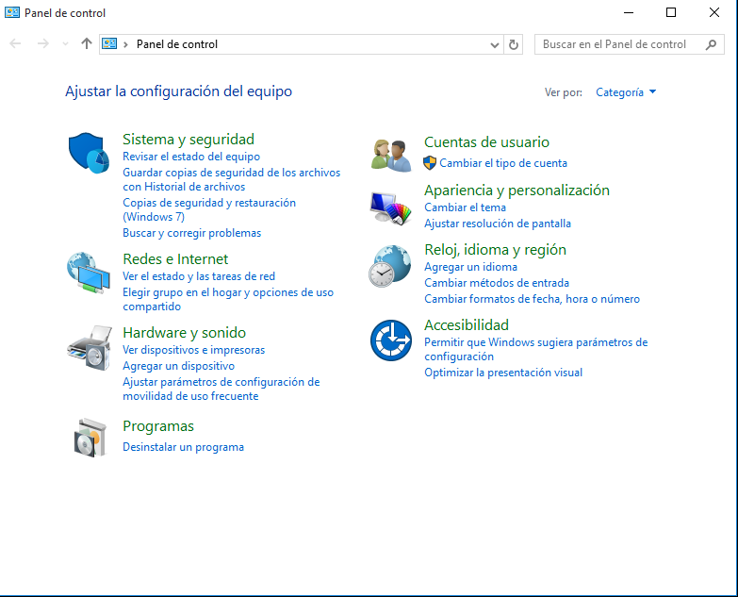

Anirem a centro de redes y recursos compartidos:

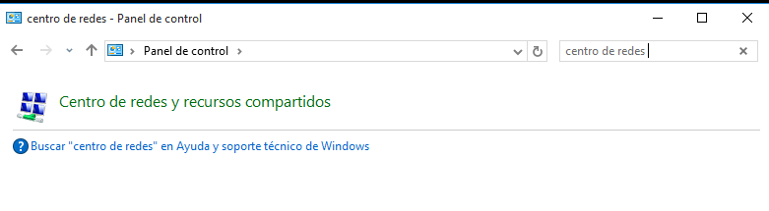

Farem clic a canviar opcions del adaptador:

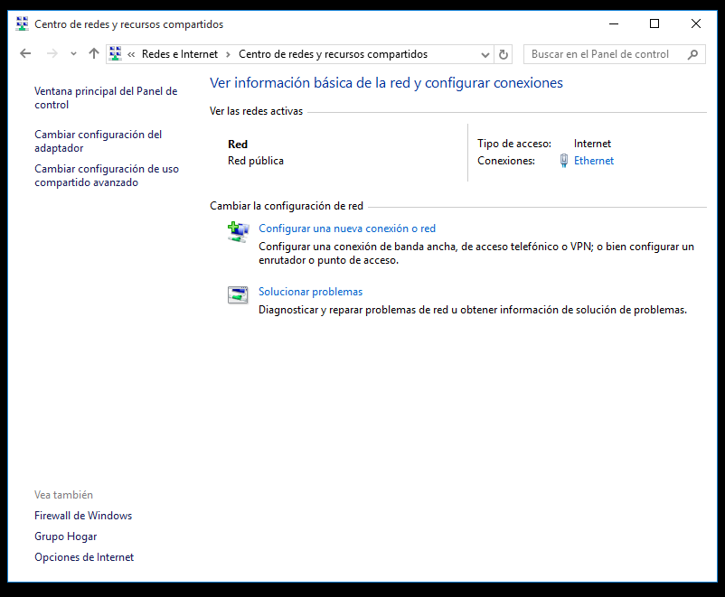

Escollirem la nostra xarxa i farem clic a propietats:

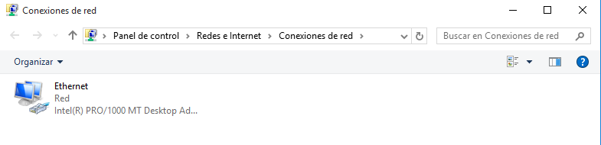

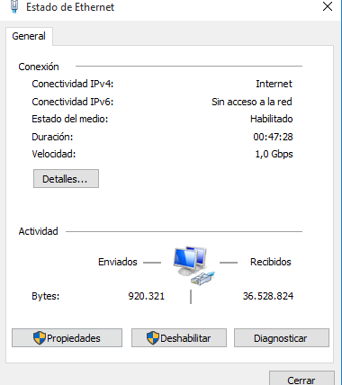

Ara farem clic al protocol de IP4, i farem clic a propietats dins de la nova finestra:

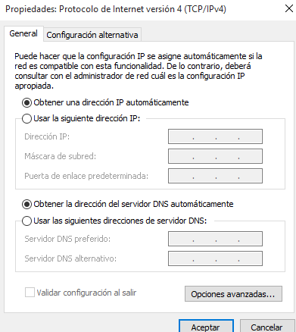

Aqui seleccionant el servidor DNS automaticament i la direcció IP automaticament haurem configurat la xarxa DHCP.

### Modificar aspectes visuals ja que et dificultats de visió.

Anirem configuració, i a sistema i després a pantalla:

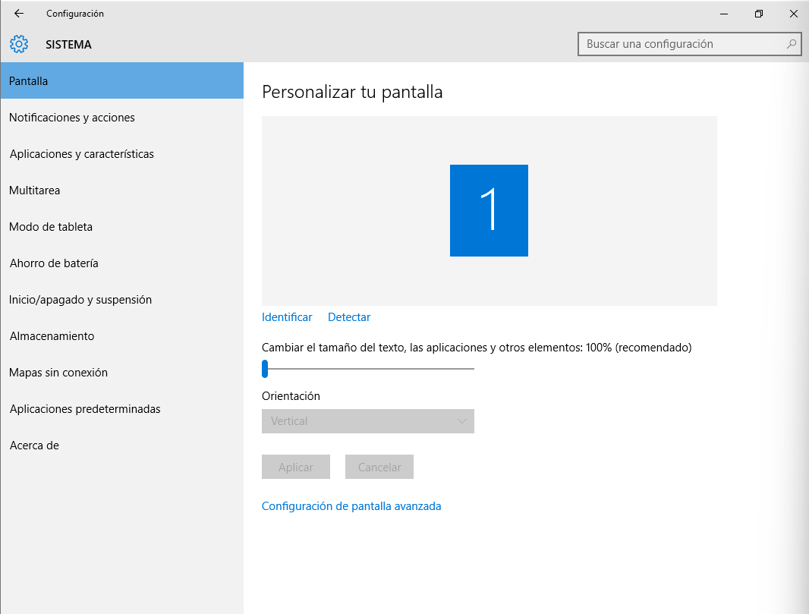

Aqui podrem modificar aspectes com el tamany de les aplicacions.

Ampliant la barra del tamany es modificarà:

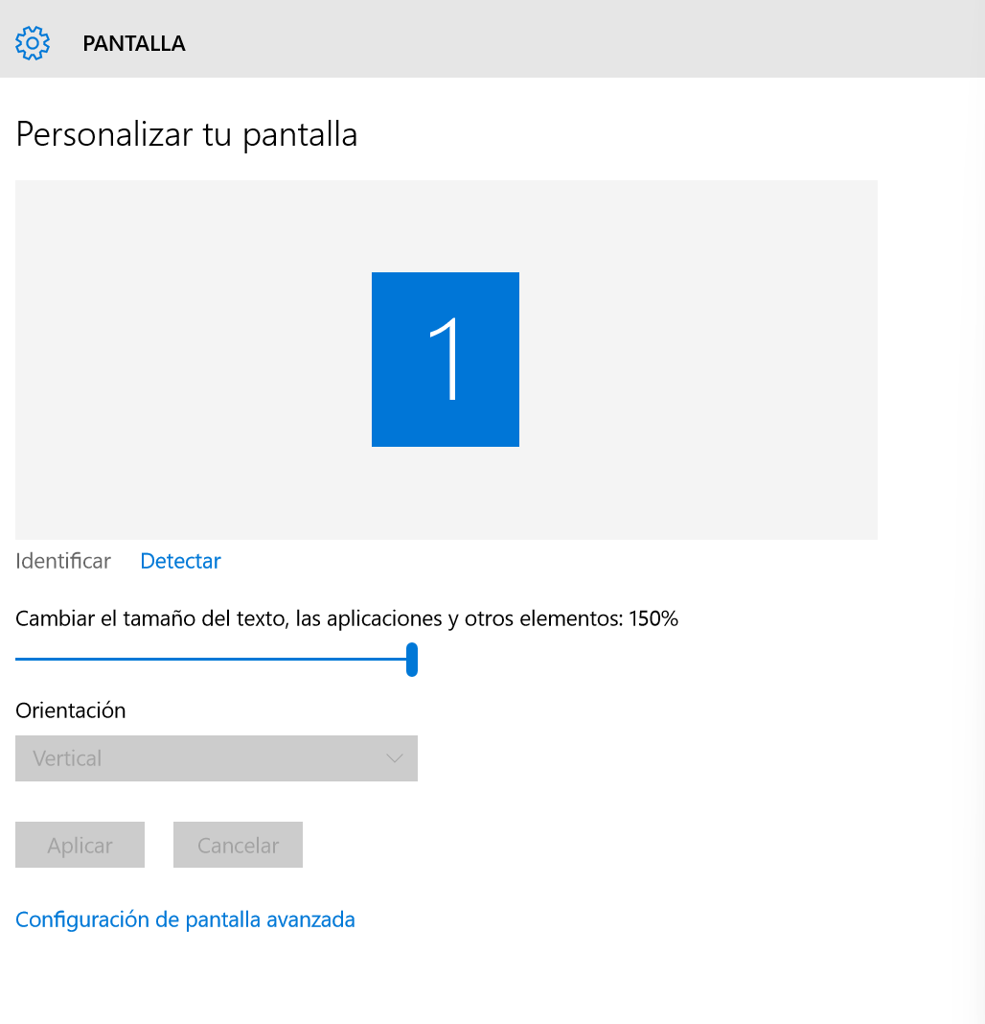

També es pot canviar el tipus de font buscant fonts al inici:

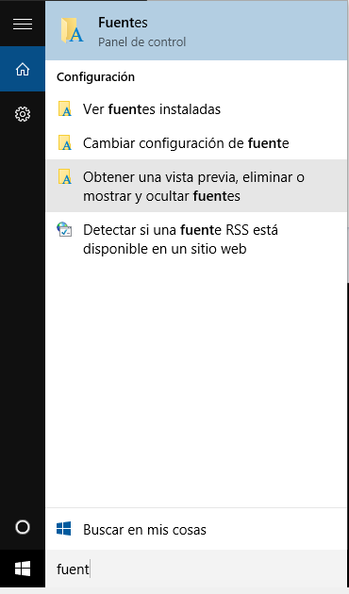

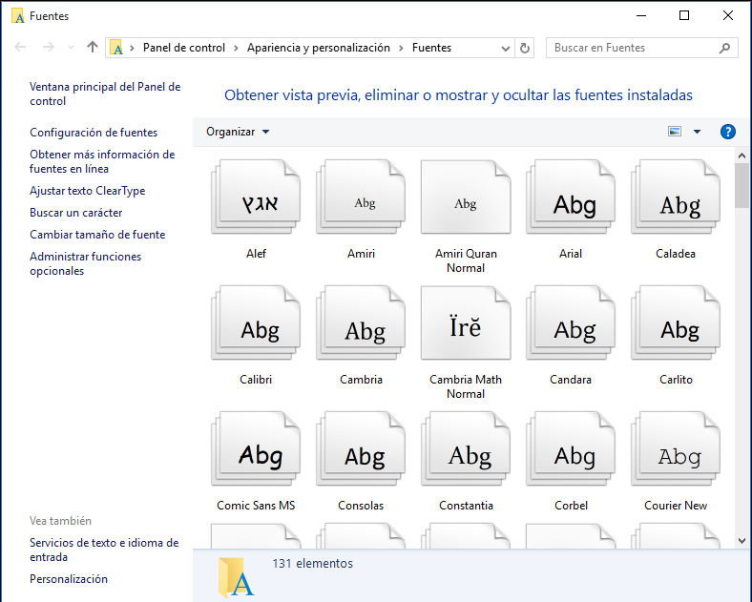

### Fer que el programa calculadora s'executi en iniciar sessió.

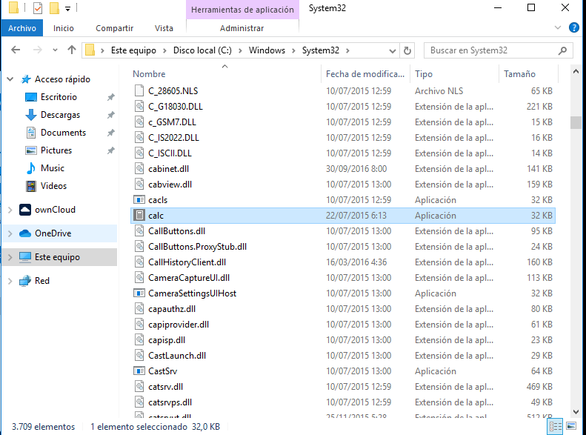

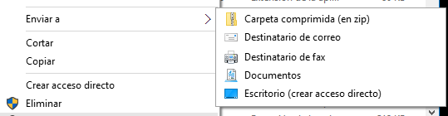

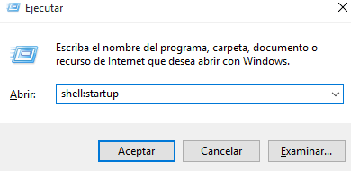

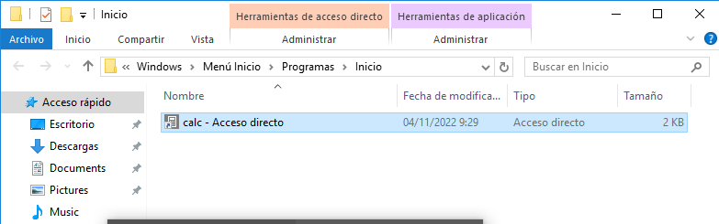

### Crear un accés directe a la web de [www.gencat.cat](http://www.gencat.cat).

Al escriptori, farem clic dret, nou i accés directe:

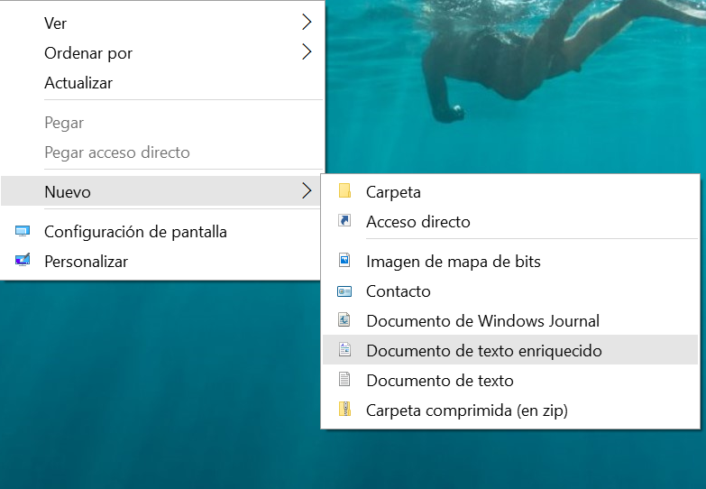

Allà podrem escollir la direcció que vulguem:

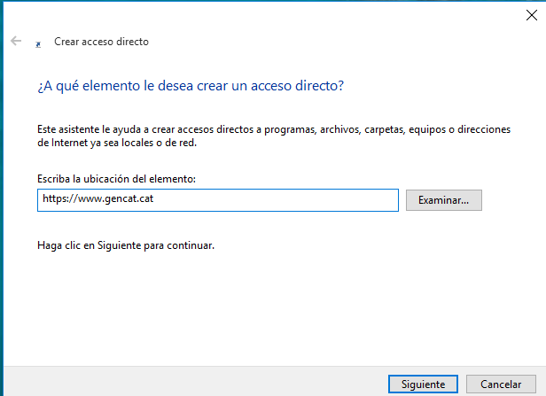

* 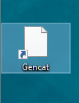

Si fem doble clic, ens hauria de portar a la web de gencat.

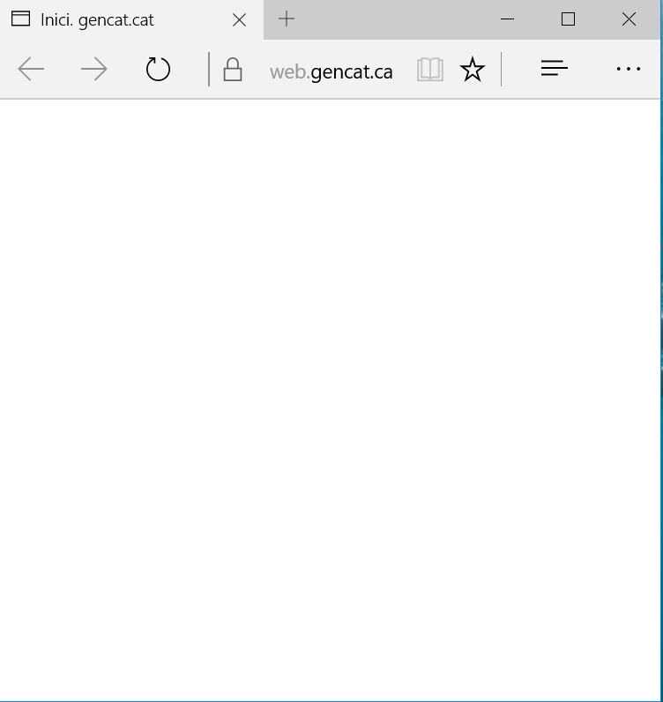

### Instal·lar Llibreoffice/Openoffice.

Anirem a la web de libreoffice, i farem clic a l’apartat de descarregar:



Escollirem la versió de 64 bits que es la del nostre equip:



Farem el procés d’instal·lació predeterminat, acceptant llicències i la ruta. 

Quan s’acabi d’instal·lar, ens sortirà laccés directe al escriptori



### Instal·lar Antivirus gratuït ([www.avira.com](http://www.avira.com)).

Anirem a la web d’avira i clicarem a descarregar:

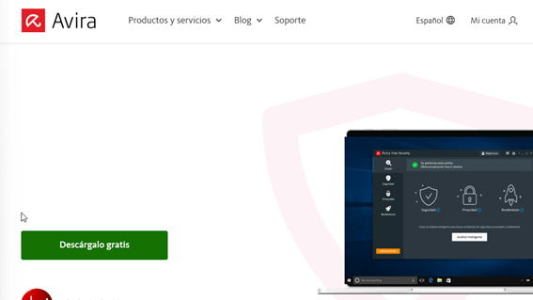

Començarem el procés d’instal·lació:

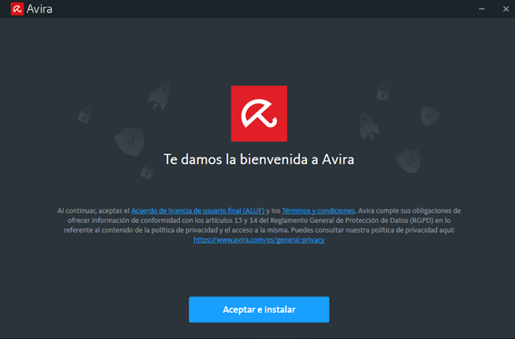  
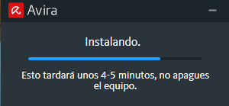

### Configuracions adients que creguis convenient.

### Ja que si volen crear algun usuari no ens volen tornar a trucar per fer totes les modificacions, realitzar les tasques oportunes perquè si es crea un usuari nou agafi les configuracions anteriors, modificants els perfils.

Primer ho faré amb la primera màquina que hem creat:

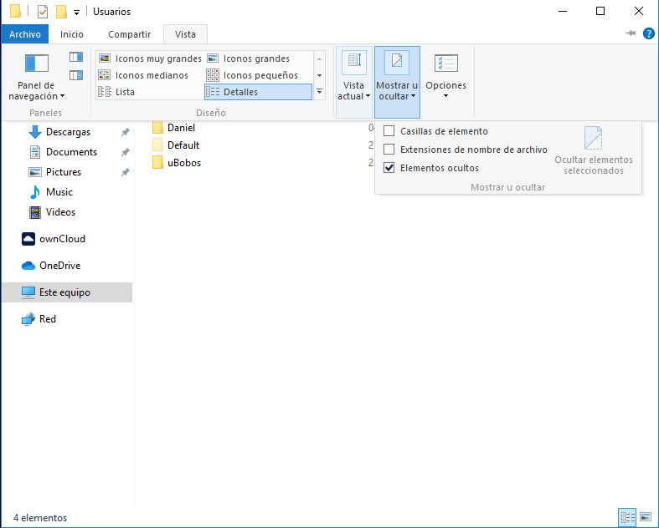

Habilitant aquesta opció podrem veure la carpeta default, ara per escollir un usuari per que sigui el predeterminat per a tots haurem de fer el mateix per la carpeta accés públic:

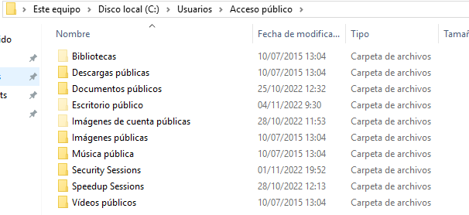

Ara canviarem el nom de la carpeta default a Default Old, per veure que es l’usuari antic:

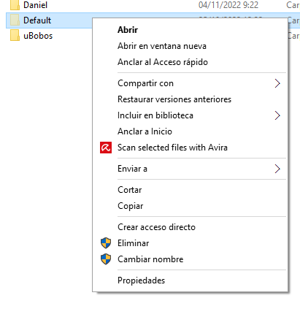

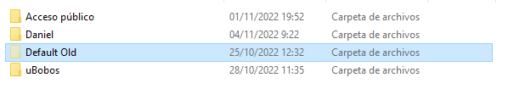

Ara copiarem la carpeta del usuari que volem que sigui el default (en el meu cas Daniel)

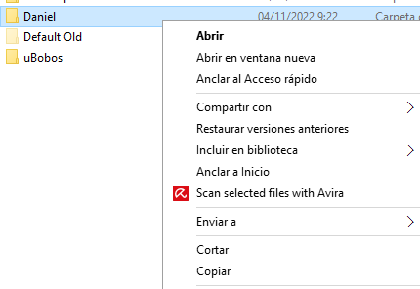

I la pegarem en aquesta mateixa carpeta d’usuaris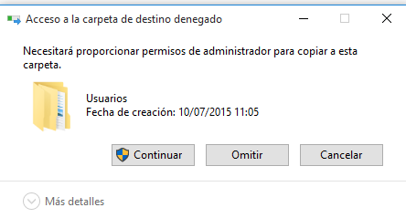

Donarem permisos necessaris…

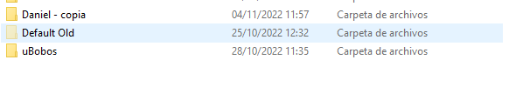

Un cop creada la còpia del usuari que volem que sigui el default, haurem de canviar el nom de la còpia a “Default”:

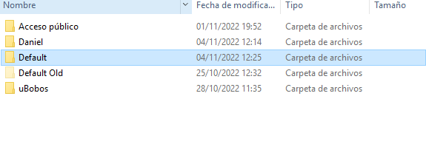

Un cop fet això, anirem a propietats de la carpeta per fer la oculta:

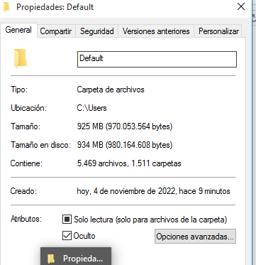

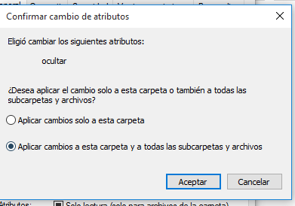

Confirmarem i aplicarà els canvis:

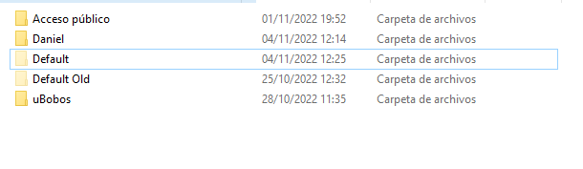

Ara el que haurem de fer es crear un nou usuari:

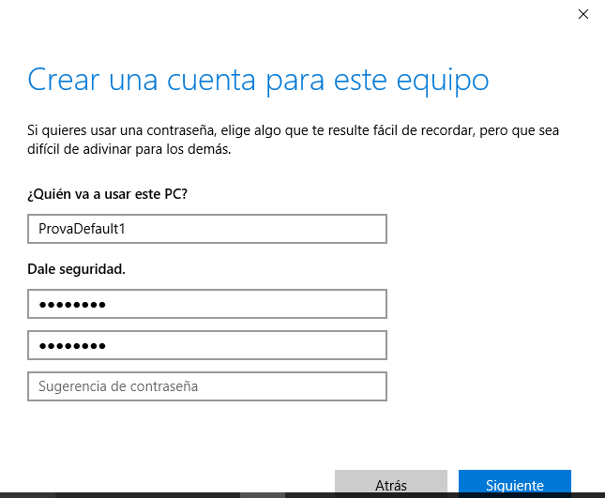

Un cop fet això, haurem d’anar al nou usuari i iniciar sessió per que ens configuri la carpeta.

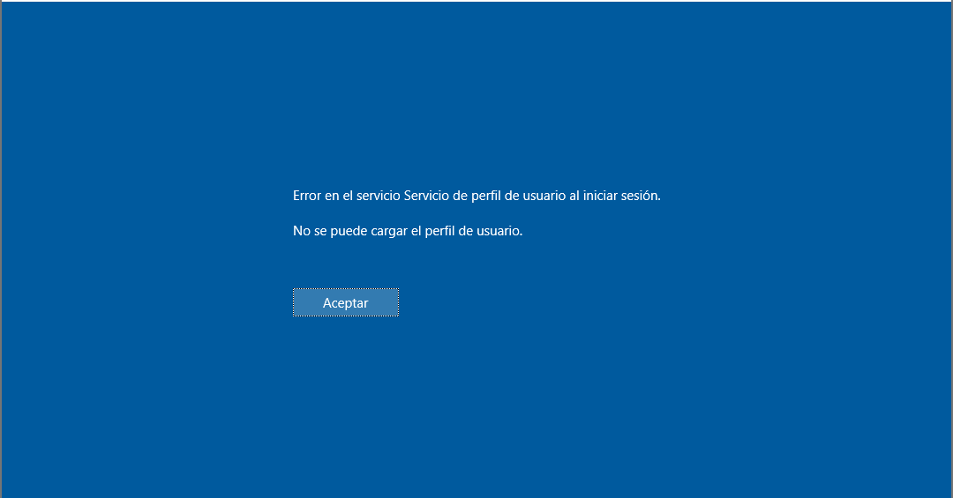

Ens surt aquest error al intentar entrar a aquest usuari amb la nova carpeta default.

(No he pogut acabar aquesta part de la entrega ja que per causa de permisos no deixa entrar al usuari amb la nova carpeta default

Ho he intentat diversos cops amb l’usuari administrador i no soc capaç, hi han diversos arxius que em surten oberts i no se com tancar-hos, traient d’aquests arxius el procés és correcte penso jo)

Per la segona màquina farem el mateix, l’únic que ho farem amb el usuari uBobos:

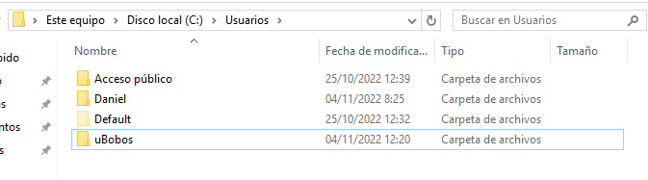

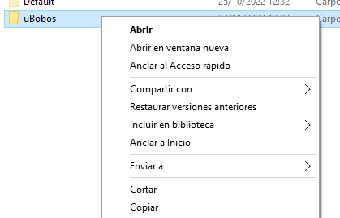

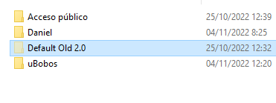

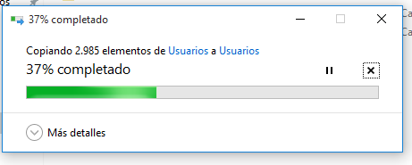



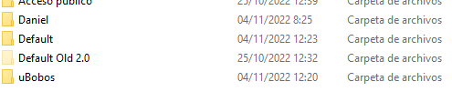

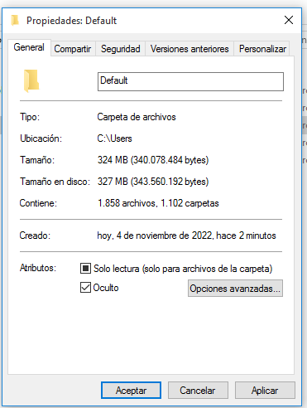

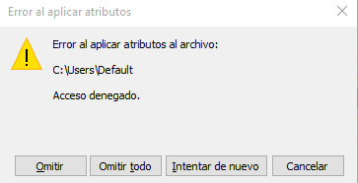

(En la segona màquina no deixa canviar-ho a oculta, ens surt que no tenim accés tot i posar la contrasenya.)